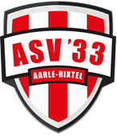

Jaarboek
ASV’33
seizoen 2022-2023

Algemene ledenvergadering ASV’33

Hierbij nodigen wij alle leden van ASV’33 uit voor onze 90e algemene ledenvergadering die gehouden zal worden op maandag 6 november 2023 in de kantine van ASV’33. Aanvang 20.00 uur.

Inhoudsopgave
1 Agenda 90e algemene ledenvergadering 3
2. Verslag 89e algemene ledenvergadering 4
3. Jaarverslag ASV’33 seizoen 2022-2023 8

1. Agenda 90e algemene ledenvergadering

1. Opening door de voorzitter
2. Ingekomen stukken en mededelingen
3. Vaststellen notulen 89ste algemene jaarvergadering d.d. 7 november 2023
4. Het afgelopen jaar in korte feiten
5. Financieel verslag boekjaar 2022 – 2023
6. Begroting seizoen 2023 – 2024
7. Verslag kascommissie
8. Contributie + consumptieprijzen
9. Verkiezing bestuursleden
Aftredend en herkiesbaar:
- Marianne van der Stappen (penningmeester)
- Frank Nooijen (wedstrijdzaken)
Aftredend en niet herkiesbaar:
- Joery driessen (secretaris)
Kiesbaar:
Freek Gerlings (secretaris)
Kandidaten voor de bestuursfuncties kunnen worden gesteld tot 48 uur voor aanvang van de vergadering bij de secretaris, op een lijst voorzien van de handtekening van minimaal 10 leden.
10. Verkiezing leden kascommissie
11. Duurzaamheid ASV ‘33
12. Aandachtspunten voor het komende jaar vanuit de commissies
- Financiële zaken
- Voetbalzaken
- Wedstrijdzaken
- Sponsoring
- PR/Communicatie
- Accommodatiebeheer
- Nevenactiviteiten
- Vrijwilligerszaken
13. Rondvraag
14. Sluiting

Afmeldingen kunnen via e-mail verstuurd worden naar secretariaat@asv33.nl of kan doorgegeven worden aan een van de bestuursleden.

2. Verslag 89e algemene ledenvergadering

1. Opening door de voorzitter.
Hans heet alle aanwezigen van harte welkom en vraagt een minuut stilte voor alle overleden leden en dierbaren.

2. Ingekomen stukken en mededelingen
Er zijn geen ingekomen stukken of mededelingen.

3. Notulen 88e algemene ledenvergadering d.d. 1 november 2021
Dank aan Joery Driessen voor het opstellen van deze notulen.
Er zijn geen op of aanmerking op de notulen van de vorige ledenvergadering, dus deze worden door alle aanwezigen goedgekeurd.

4. Korte Feiten

HEVU Tools nieuwe hoofdsponsor ASV’33
Vanaf dit seizoen is HEVU Tools de nieuwe hoofd- en shirtsponsor van ASV’33 geworden, naast Sportshop Laarbeek en Rabobank.
Het familiebedrijf, begonnen op de grens van Lieshout en Aarle-Rixtel, inmiddels gevestigd aan de
Beekerheide 20 in Beek en Donk, heeft zich voor vijf jaar als hoofdsponsor aan onze club verbonden.

Vanaf begin seizoen zijn vele vrijwilligers gastheer op zondag
De bestuursdiensten waren soms een probleem, gelukkig hebben we vanaf het begin van het seizoen veel nieuwe vrijwilligers mogen verwelkomen die deze bestuursdiensten op de zondagen vervullen.

Internet en wifi aansluiting bij ASV’33 geoptimaliseerd
Er werden met grote regelmaat problemen waargenomen met de internetverbinding. Gelukkig is dit aangepakt en werkt deze weer na behoren.

In december en januari geen competitie vanwege corona
Helaas werden de competities weer stilgelegd door de aangescherpte corona maatregelen.

Geen Nieuwjaarsreceptie; huldiging jubilarissen in mei
Helaas kon de nieuwjaarsreceptie geen doorgang krijgen aangezien door de aangescherpte maatregelen de horeca gesloten moest blijven.
De jubilarissen zijn op een later moment in mei in het zonnetje gezet en gehuldigd.

Grote Club Actie weer succesvol: opbrengst 2.488,32,-
De Grote Club Actie van 2021 heeft maar liefst € 2488,32 opgeleverd voor ASV’33. Dit met dank aan alle jeugdleden die deze loten verkocht hebben en degenen die de loten gekocht hebben.

Overgang beheer kantine naar vrijwilligers en barpersoneel
Na het stoppen van Mark en Yvette is het bestuur er niet in geslaagd om een nieuwe kantinebeheerder te vinden. Vanaf dat moment wordt de kantine wekelijks draaiende gehouden door ons enthousiaste personeel en vrijwilligers.

Na winterstop alleen nog pinbetalingen in kantine
De overgang van beheerder naar barpersoneel heeft er mede voor gezorgd dat het bestuur heeft besloten enkel pinbetalingen toe te passen. Dit om de snelheid erin te houden en uiteraard de veiligheid van ons personeel.

Handhaving in 4e klasse na spannende strijd met MEC ‘07
Na een spannende degradatiekraker wist ASV ’33 met 2-0 te winnen van MEC ’07. Na de 2-1 nederlaag in Maurik was dit voldoende om in de vierde klasse te blijven.

Jeugdtoernooien afgelast en Laarbeek Cup verplaatst
Aangezien de competitie heeft stilgelegen en de wedstrijden zijn opgeschoven, was er geen mogelijkheid meer om toernooien te laten plaatsvinden. Tevens is de Laarbeek Cup verplaatst.

5. Financieel verslag boekjaar 2021 – 2022
Toelichting is gegeven door penningmeester Marianne van der Stappen.
De voorzitter bedankt de leden en sponsoren voor de ontvangen steun. We hebben het seizoen 2021-2022 met een positief resultaat kunnen afsluiten.

6. Verslag kascommissie
Coen Vervoort en Henry Pieloor hebben de kas controle gedaan. Zij deelden het volgende mee:
‘Ingevolge uw opdracht hebben ondergetekenden de jaarrekening en verantwoording van het bestuur over het seizoen 2021-2022 onderzocht.
Wij delen u mede, dat wij de balans per 30 juni 2022 na aanpassen van de bevindingen, akkoord hebben bevonden.
Wij stellen u derhalve voor, het bestuur voor haar gevoerde financiële beleid decharge te verlenen’.

Aandachtspunten:
- Afvalverwerking gelijk terwijl we maanden stil hebben gelegen.
- Het verbruik is gedaald maar de kosten zijn gestegen. Daar goed opletten
- Je kunt deze jaren niet vergelijken met coronavrije jaren
- Duurzaamheid, zonneweide.
- Gasrekening is gestegen omdat we propaan gas hebben.
De vergadering besluit de jaarrekening vast te stellen.

7. Contributie + consumptieprijzen
Contributie gaat € 0,50 omhoog per kwartaal. Behoudens de indexering van de KNVB
Leden die problemen hebben met de betaling van contributie kunnen zich melden bij het bestuur.
Consumptieprijzen blijven gelijk.
Alle aanwezigen gaan hiermee akkoord.
Alle aanwezigen krijgen een rondje op kosten van ASV ‘33
8. Begroting seizoen 2022 – 2023
De vergadering heeft geen op- of aanmerkingen m.b.t. de begroting.
De vergadering besluit de begroting vast te stellen.

9. Verkiezing bestuursleden
Aftredend en herkiesbaar:
- Marthie van Alem (Accommodatiebeheer)
De voorzitter geeft aan dat het bestuur zeer tevreden is over de werkzaamheden van Marthie en stelt voor om Marthie te herkiezen. Alle aanwezigen gaan hiermee akkoord.
- Hans van Asten (voorzitter)
Het bestuur is zeer tevreden over de werkzaamheden van Hans en stelt voor om Hans te herkiezen. Alle aanwezigen gaan hiermee akkoord.
- Bart van Zundert (PR/Communicatie)
De voorzitter geeft aan dat het bestuur zeer tevreden is over de werkzaamheden van Bart en stelt voor om Bart te herkiezen. Alle aanwezigen gaan hiermee akkoord.
- Rob Kerkhof (Sponsoring)
De voorzitter geeft aan dat het bestuur zeer tevreden is over de werkzaamheden van Rob en stelt voor om Rob te herkiezen. Alle aanwezigen gaan hiermee akkoord.

Aftredend
Adrie van der Vleuten (Voetbalzaken)
Adrie heeft vorig jaar al aangegeven dat hij geen volle periode meer gaat volmaken. Wij als bestuur willen Adrie hartelijk bedanken voor zijn tijd als bestuurslid.

Kiesbaar:
Robbert Roche (Voetbalzaken)
Alle aanwezigen gaan hiermee akkoord.

10. Verkiezing leden kascommissie
Johan Boeren en Floris Boon stellen zichzelf beschikbaar als kascommissie. Alle aanwezigen gaan hiermee akkoord.

11. Aandachtspunten voor het komende jaar
- Bescheiden viering 90-jarig jubileum (in het weekend van 13 t/m 15januari 2023)
- Verdere verduurzaming sportpark i.o.m. de gemeente
- Doorgaan met vrijwilligerswerk bij de jeugd vanaf JO17 tot en met
senioren, denk aan scheidsrechterstaken, assisteren bij jeugdtrainingen
- Kwantitatieve en kwalitatieve uitbreiding scheidsrechterscorps
- Continueren nieuwe (jeugd)activiteiten, opening en afsluiting seizoen
- Verbetering onderhoud velden i.o.m. Vitaland, Elco en de gemeente
- Verdere professionalisering beheer kantine
- Verder verbeteren sfeer in de kantine (qua inrichting en activiteiten)
- Meer aandacht voor het meisjesvoetbal bij ASV ‘33

12. Vernieuwde statuten en vernieuwd huishoudelijk reglement
De vergadering stelt de nieuwe statuten en het nieuwe huishoudelijk reglement vast en gaat akkoord met het officieel laten vastleggen van de vernieuwde statuten bij de notaris.

13. Rondvraag
- Frans Coppens: Hij is teleurgesteld in ASV, Hij heeft geen bezoekje of een kaartje gekregen.
Hij heeft dit erg gemist. Hij wil ons aangeven dat in het vervolg hier rekening mee gehouden kan worden.
- Pieter Pennings:
Hij vindt dat er een jeugdbestuur moet komen.
- Dennis Driessen:
Hij heeft een suggestie, om de junioren de kan ranja op te laten halen middels een bon.
- Coen Vervoort:
Tijden zijn veranderd, we hebben moeite om de vrijwilligers te behouden en nieuwe te werven. Complimenten voor de bestuursleden.

14. Sluiting
Het bestuur wil iedereen bedanken voor de prettige samenwerking.
Bedankt voor de belangstelling bij deze algemene ledenvergadering.
Alle vrijwilligers en overige dienstbare ASV-ers willen wij hartelijk danken voor de geweldige inzet in het afgelopen jaar. We hopen dat jullie dit nog vele jaren wensen voort te zetten.

Algemeen jaarverslag ASV’33 seizoen 2022-2023

Per september 2022, bestond onze vereniging uit 570 leden.

Aan de competitie 2022-2023 werd deelgenomen door 8 seniorenteams, een veteranenteam en 18 jeugdteams. Daarnaast waren er nog veel kinderen lid van de Mini’s. Deze namen niet deel aan een competitie.

Het bestuur bestond uit de volgende personen:
Functie/Commissie | Naam
Voorzitter | Hans van Asten
Secretaris | Joery Driessen
Penningmeester | Marianne van der Stappen
Commissaris Wedstrijdzaken | Frank Nooijen
Commissaris Sponsoring | Rob Kerkhof
Commissaris PR/Communicatie | Bart van Zundert
Commissaris Accommodatiebeheer | Marthie van Alem
Commissaris Vrijwilligerszaken | vacant
Commissaris Technische zaken | Robbert Roche

Nieuwe sokken

Na een overgangsjaar gaat ASV’33 met ingang van het seizoen 2022-2023 spelen met rood-wit gestreepte sokken. Dit betekent dat elke speler vanaf het begin van de competitie verplicht is om de nieuwe sokken te dragen.

Nieuwe hoofdtrainer

Nico van den Brink wordt aangesteld als de nieuwe hoofdtrainer. Hij is geboren in Amsterdam, maar al heel lang woonachtig in Brabant en sinds 2007 in Helmond. Tijdens verschillende gesprekken met het bestuur, de staf en een afvaardiging van de spelers van de selectie maakt Nico een uitstekende indruk.
Hij krijgt te maken met een jonge selectie, waarvan de oudste spelers pas 25 jaar zijn. Tot aan de winterstop staat het eerste elftal in de onderste regionen. Maar in de tweede helft van de competitie gaat het elftal goed draaien en worden heel veel punten gehaald. Hierdoor eindigt het team in de competitie op een zeer verdienstelijke vijfde plaats.

Seizoenopening op sportpark De Hut
Zaterdag 27 augustus, nog in de zomervakantie, vond de jaarlijkse seizoenopening plaats bij ASV’33. Ondanks de vakantietijd was het toch erg druk. In de ochtend stonden de kinderen, trainers en leiders al vanaf 10 uur al op het veld te popelen om te starten met de eerste activiteiten.
Het programma was ingedeeld in een partij onderling voetballen, bubble voetbal, schieten met snelheidsmeter en strijden voor de penaltybokaal. Daarnaast was er een groot springeiland voor de broertjes en zusjes die niet op voetbal zitten en een pannakooi ter vermaak. Ook was er de mogelijkheid om een lekkere suikerspin te kopen en was het terras de gehele dag geopend.
In de namiddag was het tijd voor de senioren om het veld te betreden. Een onderlinge wedstrijd om de spieren weer een beetje los te maken na de vakantie stond op het programma. Deze werd gevolgd door een feestavond om de vakantieverhalen met elkaar te delen en plannen te maken voor komend seizoen. Al met al een hele mooie start van een sportief seizoen!

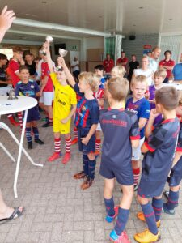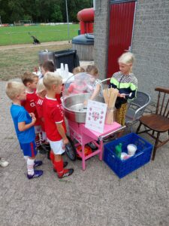

Nieuwe jeugdscheidsrechters
Bij heel veel voetbalverenigingen, waaronder ASV ’33, dreigt al enige tijd een tekort aan scheidsrechters. Daarom was het zo’n bijzonder nieuws dat in oktober liefst vier jeugdleden slaagden voor de cursus pupillen scheidsrechter. Het ging hierbij om Jesse Groen, Moos Rovers, Bart Raaijmakers en Fieke Smulders.
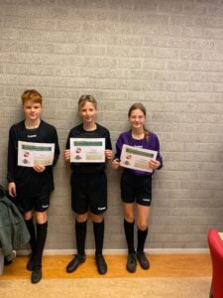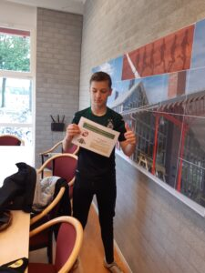
In November is ASV’33 gestart met competitiewedstrijden voor de jeugd onder 7 jaar. Elke zaterdag nemen 5 jeugdleden het in teamverband op tegen tegenstanders uit de omgeving. De jeugdleden spelen 3 wedstrijden, 4 tegen 4, van 15 minuten, waarbij ze telkens een andere tegenstander treffen. Deze wedstrijden zijn op het sportpark van de ontvangende vereniging.
Doel is om de jongste jeugdleden ervaring op te laten doen met het spelen van wedstrijden en feeling te krijgen in het samenspel.
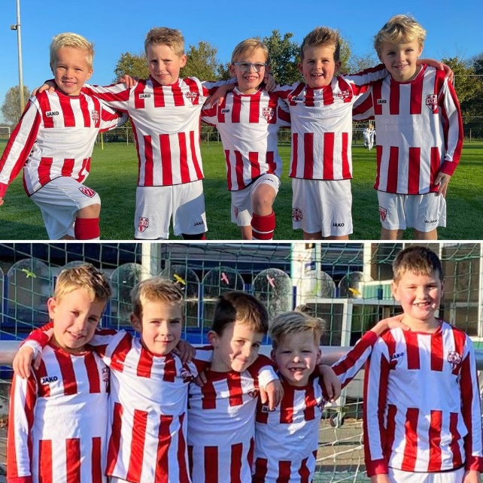

Pietentraining bij ASV ‘33

Zaterdag 26 november stond de Pieten training op het programma bij ASV'33 voor de mini’s, JO7, JO8 en JO9.
De kinderen moesten een spellencircuit afleggen. Er werden penalty’s genomen op Pietje penalty, er werd een onderling partijtje gedaan met voetbal Piet, ingooien in de zak van Sinterklaas, pepernoten stapelen én opeten en tot slot een quiz over Spaans voetbal bij Sinterklaas.
Een mooi en gevarieerd programma dat begon met enige spanning, maar gaandeweg wenden de kinderen aan de Pieten en de Pieten aan de kinderen en werd het een gezellige ochtend.

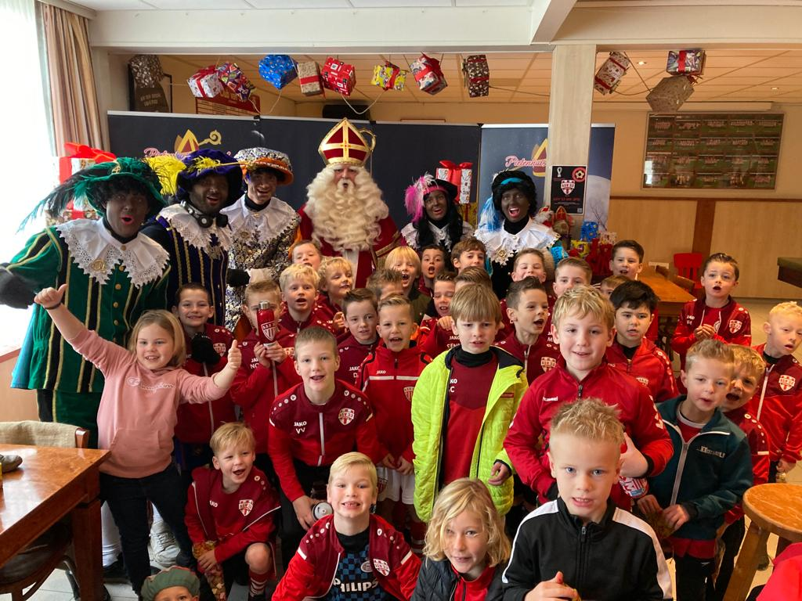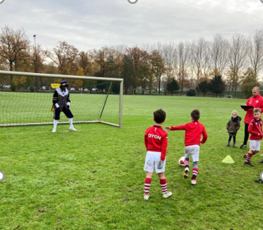

Grote Club Actie
Zaterdag 17 december werden de prijzen uitgereikt voor de beste individuele verkopers van loten van de Grote Club Actie. De top drie van beste verkopers werd gevormd door Sven van Diepen, Sven Cox en Stijn Manders. Sven van Diepen had zelfs meer dan 140 loten verkocht!
Mede dankzij alle verkopers en de verkoop van de superloten door de senioren elftallen en veteranen van ASV'33 werd er uiteindelijk een prachtig bedrag opgehaald van ongeveer 2.300 euro.
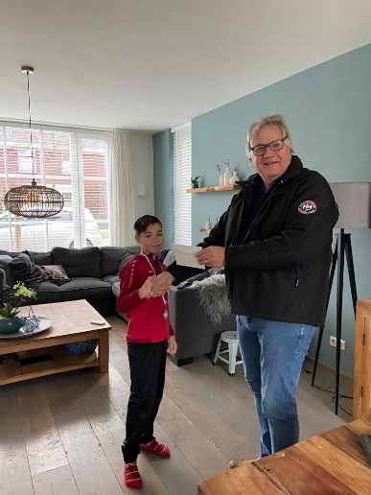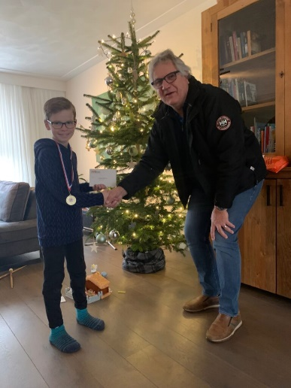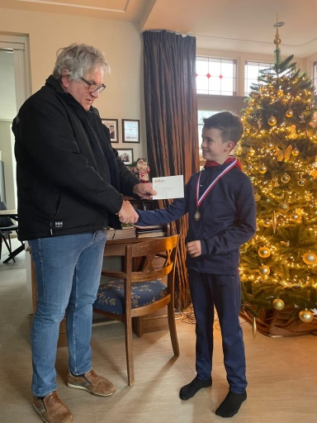
WK-spel
Vanwege de hoge temperaturen in de zomer in Qatar, werd het WK-voetbal in november en december 2023 gehouden. Een groot aantal mensen deed mee aan de WK-poule van ASV ’33. Uiteindelijk kwam Kay van der Linden als winnaar uit de bus. De overige prijswinnaars staan in onderstaand overzicht.
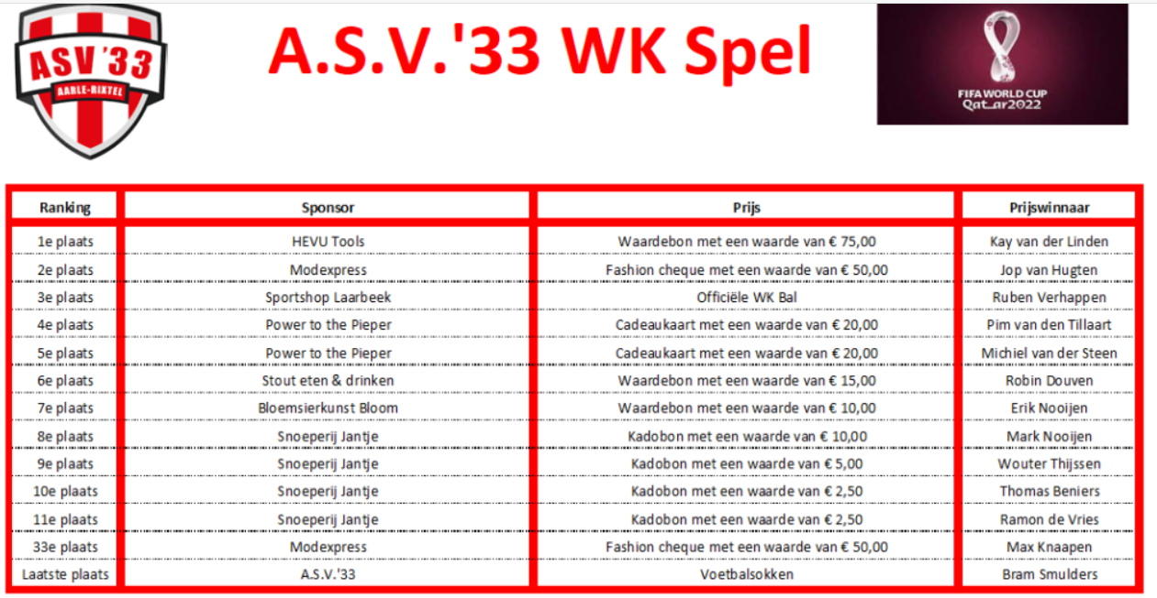

Huldigingen bij Nieuwjaarsreceptie
Tijdens de Nieuwjaarsreceptie op zondag 8 januari worden diverse jubilarissen in het zonnetje gezet.
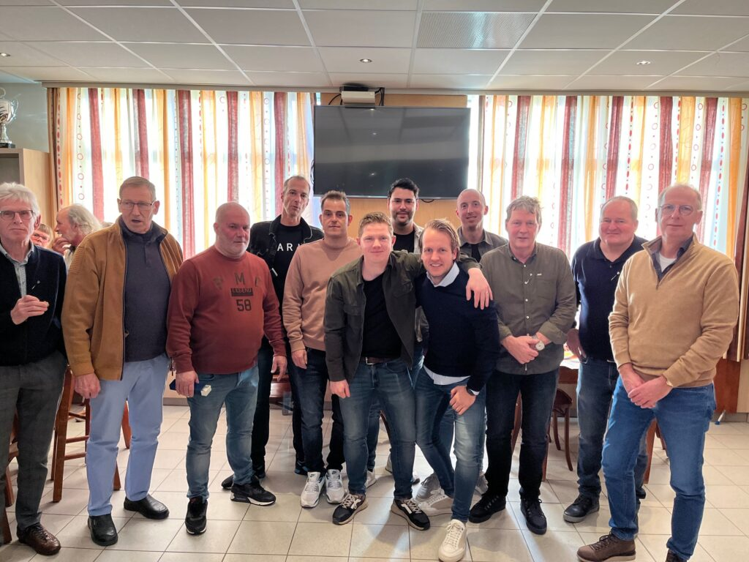
Daarnaast wordt Adri van Rosmalen gehuldigd met de 'Blijk van Waardering' voor zijn jarenlange inzet bij ASV'33. Hij is al heel lang actief voor onze vereniging, onder andere als leider van de veteranen, bestuursdiensten op zondag en als lid van de sponsorcommissie.
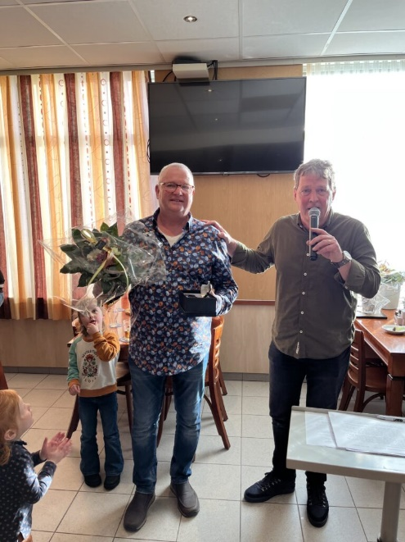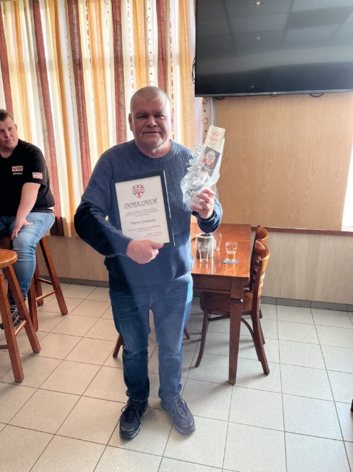
Verder wordt Pierre Driessen tijdens de Nieuwjaarsreceptie voorgedragen als Erelid van ASV'33. Formeel moet het erelidmaatschap tijdens de algemene ledenvergadering van 6 november 2023 door de leden nog bekrachtigd worden. Pierre zet zich al tientallen jaren in voor de vereniging. Hij is dagelijks op de Hut om hand- en spandiensten te verlenen, het sportpark te onderhouden, de kleedlokalen in te delen voor alle wedstrijden, de administratie in sportlink bij te werken, wedstrijdzaken te regelen en nog veel meer.
Twee dagen later ontving Joop Martens de 'Blijk van waardering' van ASV'33 voor zijn vele verdiensten voor ASV ’33. Joop is van jongs af aan al betrokken bij ASV ’33. Hij was en is nog steeds actief als trainer en coach bij de jeugd. Dat doet hij al heel lang.

Jubileumweekend 13 t/m 15 januari 2023

Het 90-jarig bestaan van ASV ’33 werd gevierd met een feestweekend vol activiteiten voor jong en oud.
Op vrijdagavond vertrokken vele auto’s vol met enthousiaste jeugdspelers van ASV’33 naar de bioscoop in Veghel. De jongste jeugdleden keken naar ‘De gelaarsde kat 2’ en de oudere jeugd naar de film ’Operation Fortune’. Twee volle zalen met 175 jongeren die allemaal aanwezig waren bij de start van het jubileum weekend. De popcorn vloog de hele avond door de zaal en de aanwezigen hebben zich allemaal prima vermaakt. Een mooie start van een bijzonder weekend.
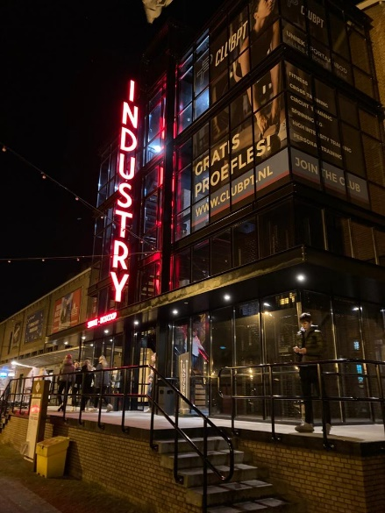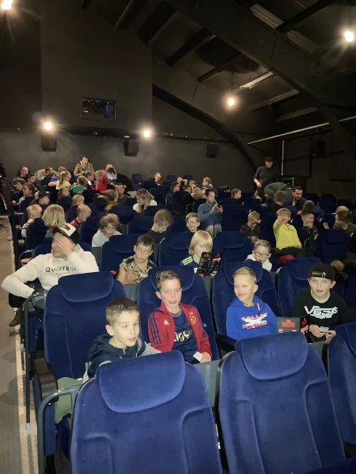
Op zaterdag was er een spetterende gala-avond voor alle ASV'ers vanaf 16 jaar. De kantine was omgebouwd voor een prachtig gala feest met rode loper, fotobooth, lekkere hapjes en drankjes, een tonprater en heerlijke muziek door 2 verschillende DJ's. Het was een goed bezochte, gezellige avond, waarbij de bezoekers stijlvol gekleed waren.
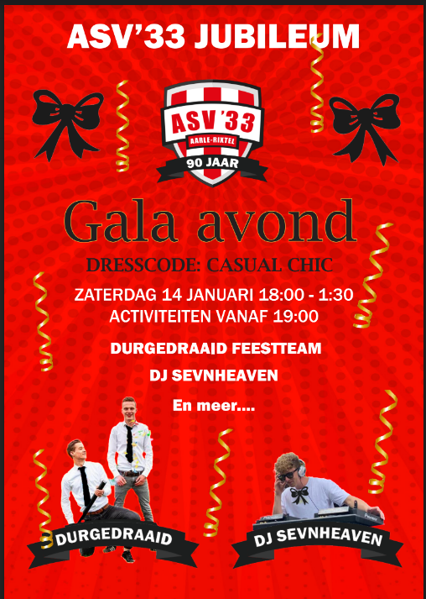

Voor zondag 15 januari stonden trainingen van de jeugdteams, gegeven door spelers van de selectie, op het programma. Daarnaast zou er een wedstrijd zijn tussen het ASV’33 fantasy team en de ASV’33 selectie. Vanwege het slechte weer moesten deze buitenactiviteiten helaas worden afgelast..

Nieuwe statuten en nieuw huishoudelijk reglement

Tijdens de ledenvergadering van november 2022 zijn de nieuwe statuten en het huishoudelijk reglement van ASV ’33 goedgekeurd door de leden. De volgende stap was om dit bij de notaris te laten passeren. Dit is in februari 2023 gebeurd.

Zeer geslaagde eerste editie van de Grote RaRASV quiz
Zaterdagavond 25 maart vond de eerste editie van de Grote RaRASV quiz plaats. Vanaf 19 uur stroomde de kantine langzaam vol en om half 8 zaten alle 19 deelnemende teams van 4 personen klaar voor het maken van de quiz. De teams kregen 9 vragenrondes voor hun kiezen variërend van politiek tot muziek en van series tot voetbal. Het werd een zeer geslaagde avond met een volle kantine, fanatieke spelers en veel gezelligheid.
De winst was voor Team Sparta '25, een ervaren quizteam wat de vergelijkbare quiz bij Sparta '25 ook al enkele keren op hun naam heeft gezet. Zij namen de wisselbeker dus mee naar huis.
De 2e plek was voor Team Jezus Quistus op slechts een paar punten. De 3e plek was voor Team De Groenwitten.
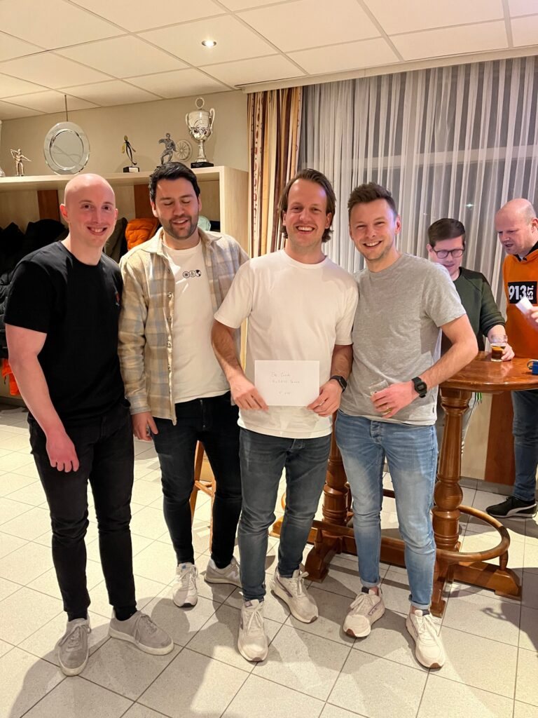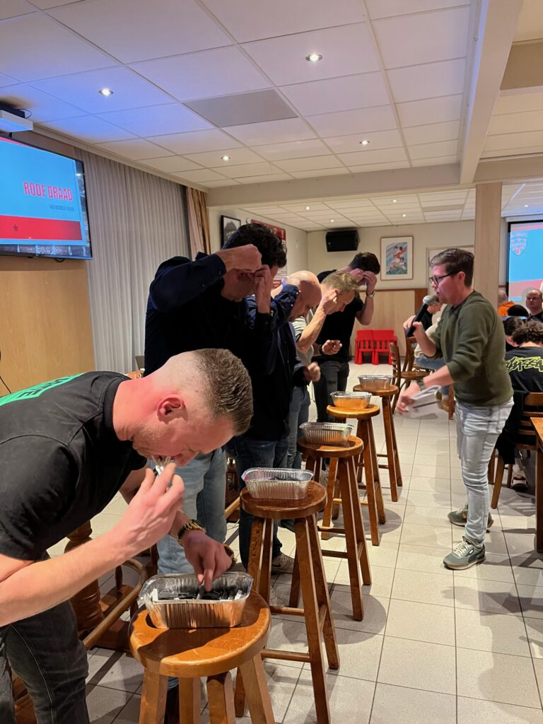

Jeugdtoernooien in juni
Vanwege corona gingen de jeugdtoernooien de afgelopen jaren niet door. In het eerste en tweede weekend van juni 2023 konden deze toernooien eindelijk weer gehouden worden. Met name door de inspanningen van Niels Leenders zaten alle thuistoernooien vol met in totaal 63 deelnemende jeugdteams van 20 verschillende verenigingen.
De vier thuistoernooien waren: 3 juni voor de JO15-, 4 juni de JO10-, JO11-, MO11-, 10 juni de JO13- en 11 juni de JO7-, JO8- en JO9-. Door de goede organisatie en het mooie weer zijn al deze toernooien vlekkeloos verlopen.

Geslaagd jeugdkamp

Een record aantal van 90 jeugdleden (in de leeftijd van 6 t/m 13 jaar) nam van vrijdag 16 juni t/m zondag 18 juni deel aan het jaarlijkse voetbalkamp van ASV’33. Alle activiteiten vonden ook dit jaar weer plaats in (de omgeving van) groepsaccommodatie De kastanjes in Elsendorp.
Mede door het mooie weer werd het een zeer geslaagd kamp, vooral ook door de hulp van ouders en andere vrijwilligers.
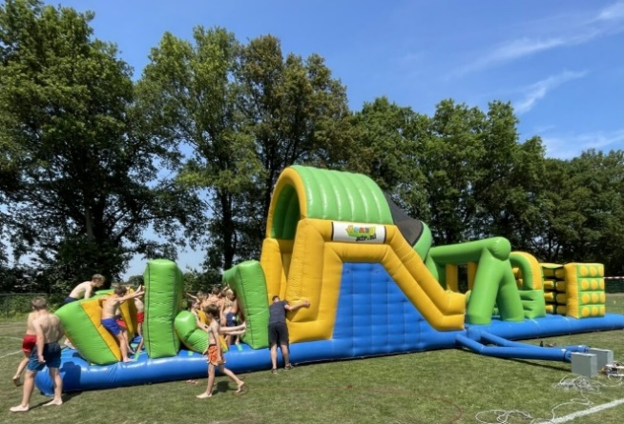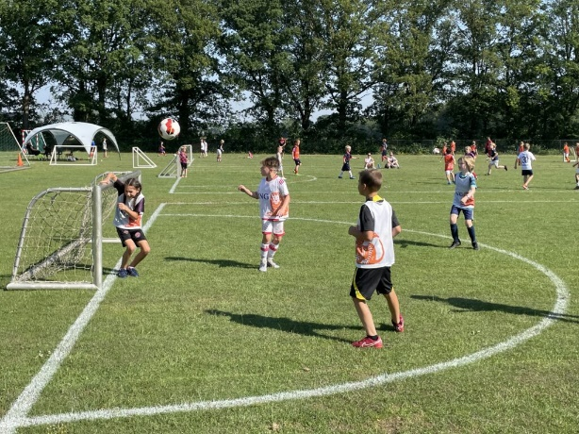

Laarbeekcup in Aarle-Rixtel

Zondag 25 juni streden de jeugdteams van de vier Laarbeekse voetbalverenigingen om de Laarbeek cup. De laatste editie was in 2019, omdat dit toernooi de afgelopen drie jaar niet door kon gaan vanwege corona. Dit jaar kon deze traditie eindelijk weer in ere worden hersteld. De organisatie was in handen van diverse vrijwilligers van alle vier de verenigingen en ASV ’33 was de gastheer. Het werd een mooie dag waarin fel maar sportief werd gestreden tussen de jeugdteams in verschillende leeftijdscategorieën.

Vrijwilligers bedankavond.

Op zaterdag 18 juli werd het seizoen afgesloten met een bedankavond voor alle vrijwilligers. Onder het genot van een uitgebreide barbecue en diverse drankjes werd nog eens uitvoerig terug geblikt op het seizoen 2022-2023.

Slotwoord

Aan het einde van dit verslag rest mij, namens het bestuur, nog om iedereen te bedanken die zich op wat voor manier dan ook heeft ingezet voor ASV’33 in het afgelopen seizoen.

Hans van Asten
Voorzitter ASV’33

